Сабақтың тақырыбы: Алгоритм атқарушы – « Робот »
Сабақтың мақсаты
Білімділік: Оқушыларға алгоритм атқарушы – « Робот » туралы мағлұматтар беру және қызметімен таныстыру
Дамытушылық: Оқушыларды алгоритм атқарушы – « Роботтың » командалар жүйесі және алгоритмді құрастыруға үйрету.
Тәрбиелік: Жауапкершілікке, тиянақтылыққа, еңбекқорлыққа тәрбиелеу. Сабақтың түрі: Жаңа сабақты түсіндіру
Оқыту тәсілі: жеке, топтық, ұжымдық
Сабақтың барысы
І. Ұйымдастыру кезеңі
Оқушылармен амандасу, түгендеу, сабаққа дайындығын қадағалау.
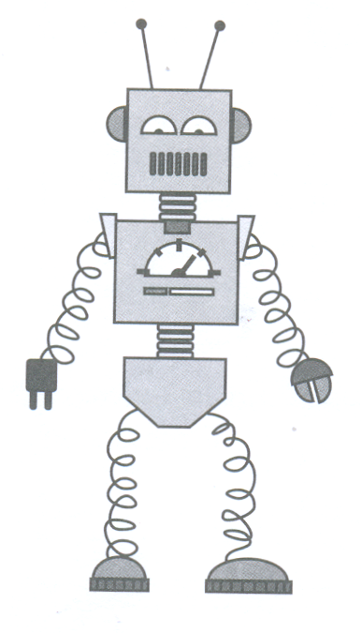
ІІ. Үй тапсырмасын тексеру
Алгоритм атқарушылар – « Қара жәшіктің » командалар жүйесі бойынша сұрақтарға жауап алу барысында алған білімдерін еске түсіру, толықтыру
ІІІ. Жаңа материалды меңгерту.
Атқарушылар – берілген алгоритмді атқарушы нысандар. ( адам, компьютер немесе робот )
Атқарушы түсінетін командалар тобы командалар жүйесі деп аталады.
Балалар , танысып қойыңдар, бұл атқарушы Робот.
Робот торкөз өрістеріндегі торлардың бірінде тұрады.
Атқарушы Роботтың командалар жүйесі: « Жоғары », « Төмен », « Оңға », « Солға » және « Боя ».
ІҮ. Сабақ бойынша алған білімін бекіту
Тапсырмалар:
- Ат жүрісі. Роботтың нүктелермен белгіленген торларды бояу алгоритмін жалғастырыңдар.

Төмен
Оңға
Оңға
Боя
Жоғары
Жоғары
Солға
Солға
Солға
Жоғары
Боя
...............
...............
...............
...............
...............
...............
...............
...............
...............

- Робот өз өрістерінің төменгі сол жақ бұрышында орналасқан. Роботпен бірге сызықтық алгоритмді орында.

- Жоғары
- Оңға
- Боя
- Жоғары
- Оңға
- Боя
- Жоғары
- Оңға
- Боя
- Оңға
- Боя
- Оңға
- Төмен
- Боя
- Оңға
- Төмен
- Боя
- Оңға
- Төмен
- Боя

Бұл алгоритмді блок – сызба түрінде былай көрсетуге болады:
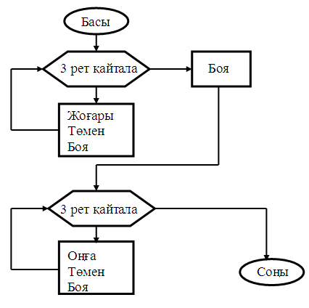
Алгоритм 2 циклден тұрады
ІҮ. Бекіту
1. Не өттік?
2. Не үйрендік?
Ү. Қорытындылау
ҮІ. Үйге тапсырма: § Алгоритм атқарушы – «Робот »

